**Việt Nam tham dự Hội nghị Thường niên của Nhóm Châu Á - Thái Bình Dương về chống rửa tiền (APG) lần thứ 26**

Từ ngày 22-27/9/2024, Đoàn liên ngành Việt Nam gồm các cán bộ của Ngân hàng Nhà nước Việt Nam và đại diện Bộ Quốc phòng, Bộ Công an, Bộ Tư pháp, Viện Kiểm sát nhân dân tối cao, Văn phòng Chính phủ đã tham dự Hội nghị Thường niên của Nhóm Châu Á - Thái Bình Dương về chống rửa tiền (APG) lần thứ 26 được tổ chức tại Abu Dhabi, Các Tiểu Vương Quốc Ả-rập Thống nhất.

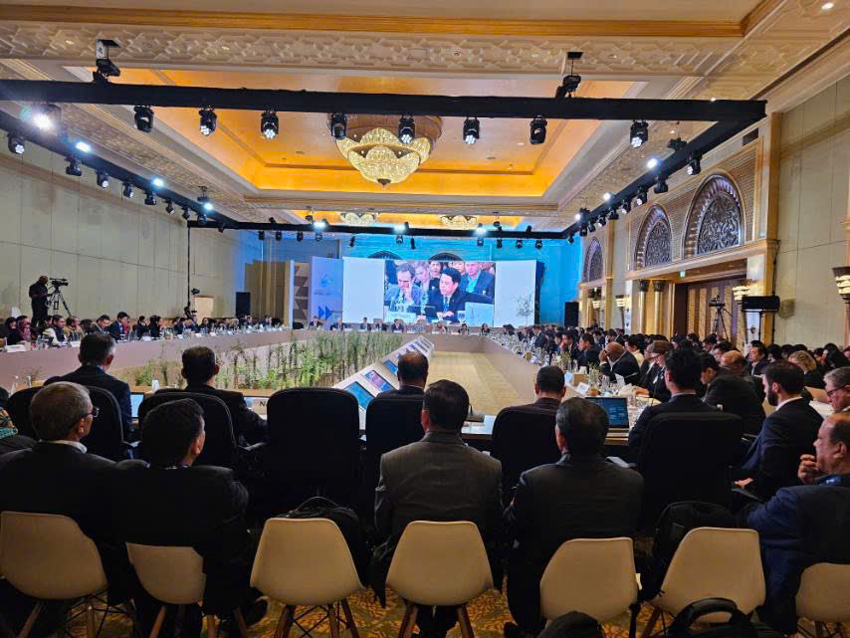

Thực hiện nghĩa vụ thành viên của Việt Nam trong APG, Đoàn Việt Nam do Phó Thống đốc Ngân hàng Nhà nước Việt Nam Phạm Tiến Dũng làm Trưởng đoàn đã tham dự Hội nghị Thường niên của APG lần thứ 26. Hội nghị do 02 Đồng chủ tịch là ông Julien Brazeau - Thư ký Bộ trưởng Bộ Tài chính Canada và Cao ủy viên Ian McCartney - Cảnh sát Liên bang Úc điều hành với sự tham dự của hơn 300 đại biểu đến từ các quốc gia thành viên, quan sát viên, các tổ chức quốc tế.

Chương trình Hội nghị đã diễn ra trong vòng 06 ngày, trong đó 02 ngày đầu là các phiên họp của Ủy ban Đánh giá đa phương để xem xét, thảo luận về các vấn đề chủ chốt trong Báo cáo đánh giá đa phương và Báo cáo theo dõi sau đánh giá đa phương của một số thành viên APG; các phiên họp của Ủy ban hoạt động để rà soát các mô hình về rửa tiền/tài trợ khủng bố, các phiên họp toàn thể chính thức diễn ra trong 04 ngày và song song là các chương trình, hội thảo kỹ thuật liên quan.

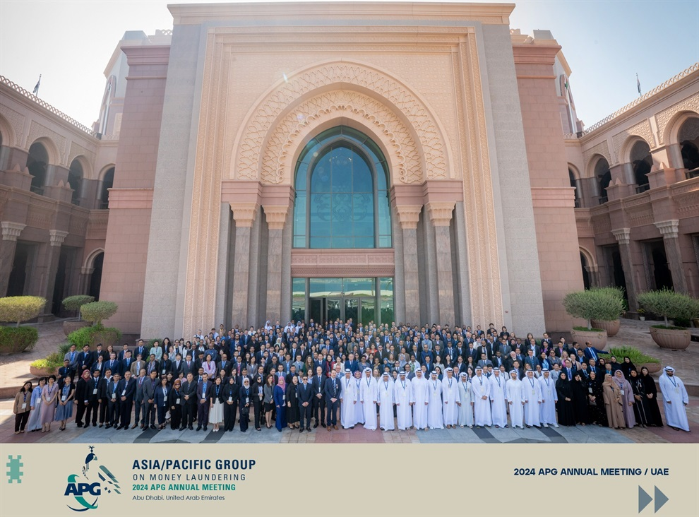

Cùng với các thành viên APG tham dự Hội nghị, Đoàn Việt Nam đã thảo luận, biểu quyết thông qua các vấn đề liên quan đến tư cách thành viên và quan sát viên của APG, các vấn đề về quản trị, điều hành, các vấn đề về đánh giá đa phương của APG (gồm quy trình đánh giá đa phương của APG, báo cáo đánh giá đa phương của các nước) và các nội dung liên quan đến Lực lượng đặc nhiệm tài chính về chống rửa tiền (FATF). Đoàn liên ngành Việt Nam cũng đã tham dự các chương trình họp, làm việc liên quan trực tiếp đến Việt Nam gồm phiên họp toàn thể liên quan đến Báo cáo theo dõi tăng cường sau đánh giá đa phương của APG đối với Việt Nam, phiên họp với các nhà tài trợ và các hoạt động thảo luận song phương với Nhật Bản, Hoa Kỳ.

Theo kế hoạch về vòng đánh giá đa phương lần thứ 4 được thông qua tại Hội nghị, APG cũng dự kiến thực hiện đánh giá đa phương về cơ chế phòng, chống rửa tiền/tài trợ khủng bố/tài trợ phổ biến vũ khí hủy diệt hàng loạt lần 3 tại Việt Nam vào năm 2027. Báo cáo Đánh giá đa phương lần 3 của Việt Nam sẽ được thông qua tại Hội nghị toàn thể đặc biệt vào năm 2028 cùng với Báo cáo Đánh giá đa phương của Bhutan.

Hội nghị đã thống nhất và chúc mừng Nhật Bản cùng với Úc đảm nhận vai trò Đồng Chủ tịch luân phiên của APG kể từ tháng 9/2024 với nhiệm kỳ 2 năm.